***Pracovný list***

***MEMBRÁNOVÉ A FIBRILÁRNE ŠTRUKTÚRY BUNKY***.

1. ***Doplň správne údaje:***

Bunkové jadro, latinsky __________ je základným r_____________ a r_____________ centrom bunky. Skladá sa z ________ a _________ membrány a z ___________, ktoré obsahuje RNA.

1. ***Z uvedených pojmov vyber ten, ktorý k ostatným nepatrí:***
2. plastidy, vakuoly, lyzozómy
3. mitochondrie, endoplazmatické retikulum, cytoskelet
4. endoplazatické retikulum, matrix, ribozóm
5. ***Čo je na obrázku + popíš jeho časti:***

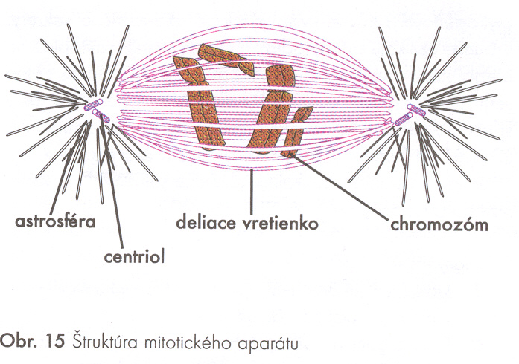

1. 2. 3.
2. ***Správnu možnosť podčiarkni:***
3. Vakuoly sú štruktúry živočíšnych / rastlinných buniek.
4. Mitotický aparát zabezpečuje prenos genetickej informácie / presne rozdelenie chromozómov do dcérskych buniek pri delení.
5. Cytoskelet je kostra bunky / respiračné centrum bunky
6. ***Vytvor správne dvojice:***

A: plastidy 1: energetické a respiračné (dýchacie) centru bunky

B: golgiho aparát 2: chloroplasty, chromoplasty, leukoplasty

C: mitochondrie 3: syntéza bielkovín a transport látok

D: endoplazmatické retikulum 4: prepojená spolupráca s endoplazm. retikulom

1. ***Akú úlohu v bunke zohráva:***

A: vakuola

B: Lyzozóm